附件1
单位招聘信息收集表
单位名称 | 云南省滇东北区域中心医院
单位简介 | 一、医院简介  云南省滇东北中心医院成立于2019年，是省委省政府在全省布局的四个省级区域医疗中心之一，项目总规划用地1072.5亩，总建筑面积70.01万平方米，设置总床位规模5000张，是以肿瘤、心血管、神经、呼吸、创伤“五大专科”为主的大型公立医院。  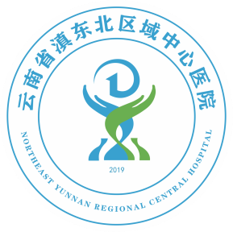  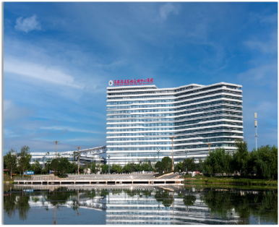  医院位于云南省昭通市市区中心地带，紧邻乌蒙水乡水体公园、千顷池公园及凤凰山温泉小镇，位置优越、交通便利、环境优美、气候宜人。医院配置有电子直线加速器、PET-CT等国内外先进的医疗设备，目前已与复旦大学附属肿瘤医院、云南省阜外心血管病医院及广州呼吸病健康研究院等国内多家优质医疗资源达成战略合作，致力把医院共同打造成区域内集医疗、科研、教学、预防、康养、产业等为一体的临床诊疗中心、人才培养基地和科研创新转化平台，服务于滇东北及周边地区1000多万人口，并在辖区内引领公立医院改革，带动区域医疗技术水平不断提升，竭力为昭通及周边人民群众提供更加优质、高效、便捷的医疗服务。
招聘岗位信息 | 招聘岗位 岗位简介 招聘人数 学历学位要求 学历性质要求 年龄 性别 政治面貌 专业要求 备注  临床医生岗（一） 从事临床工作 10 博士研究生 普通招生计划 18至40周岁 不限 不限 临床医学、内科学、外科学、儿科学、儿外科学、老年医学、肿瘤学、骨科学、妇产科学、皮肤病与性病学、眼科学、耳鼻咽喉科学、口腔医学、口腔临床医学、神经病学、精神病与精神卫生学、急诊医学、重症医学等专业  临床医生岗（二） 从事临床工作 30 硕士研究生及其以上 普通招生计划 18至35周岁 不限 不限 临床医学、内科学、外科学、儿科学、儿外科学、老年医学、肿瘤学、骨科学、妇产科学、皮肤病与性病学、眼科学、耳鼻咽喉科学、口腔医学、口腔临床医学、神经病学、精神病与精神卫生学、急诊医学、重症医学等专业  临床医生岗（三） 从事临床工作 20 本科及其以上 普通招生计划 18至35周岁 不限 不限 临床医学、内科学、外科学、儿科学、儿外科学、老年医学、肿瘤学、骨科学、妇产科学、皮肤病与性病学、眼科学、耳鼻咽喉科学、口腔医学、口腔临床医学、神经病学、精神病与精神卫生学、急诊医学、重症医学等专业 一本以上，具备医师资格证或规培结业证书者优先  急诊科 从事临床工作 4 本科及其以上 普通招生计划 18至35周岁 不限 不限 临床医学、急诊医学、重症医学、外科学、老年医学、儿科学、全科医学、内科学（肾脏病、透析方向） 一本以上，具备医师资格证或规培结业证书者优先  重症医学科 从事临床工作 4 本科及其以上 普通招生计划 18至35周岁 不限 不限 临床医学、儿科学、重症医学、急诊医学、内科学（肾脏病、透析、内分泌方向） 一本以上，具备医师资格证或规培结业证书者优先  医学影像科 从事影像相关工作 2 硕士研究生及其以上 普通招生计划 18至35周岁 不限 不限 放射影像学、影像医学与核医学  医学检验科 从事临床检验相关工作 2 硕士研究生及其以上 普通招生计划 18至35周岁 不限 不限 临床检验诊断学  输血科 从事临床输血相关工作 2 硕士研究生及其以上 普通招生计划 18至35周岁 不限 不限 临床检验诊断学  临床护理 从事临床护理相关工作 40 本科及其以上 普通招生计划 18至35周岁 不限 不限 护理、护理学、助产学 大学类别学校毕业生
联系方式 | 0870-2836050
注：企业介绍+岗位信息（500字以内）,填写岗位名称、招聘人数、岗位要求（包括学历、履历、专业等信息）、薪资、其他福利待遇等.

